
หน่วยการเรียนรู้ที่ ๑
แผนการจัดการเรียนรู้ที่ ๘
พินิจวรรณกรรมเรื่อง สังข์ทอง ตอน กำเนิดพระสังข์
บทละครนอก เรื่อง สังข์ทอง ตอน กำเนิดพระสังข์

ชั้นประถมศึกษาปีที่ ๕ เวลา ๑ ชั่วโมง


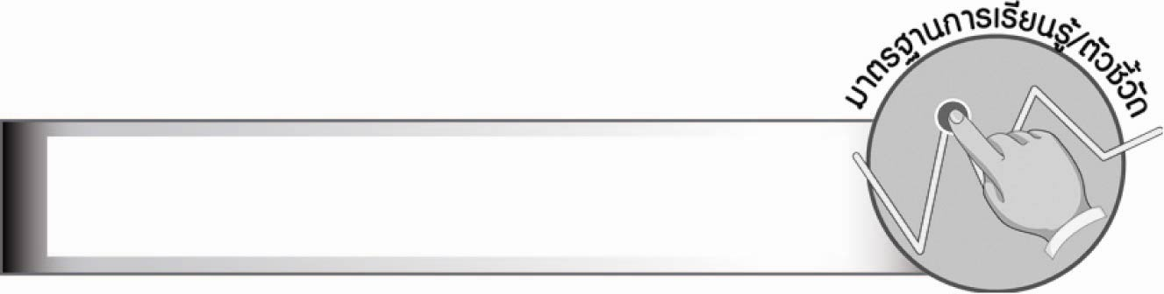
มาตรฐานการเรียนรู้/ตัวชี้วัด

มาตรฐานการเรียนรู้
มาตรฐาน ท ๕.๑ เข้าใจและแสดงความคิดเห็น วิจารณ์วรรณคดีและวรรณกรรมไทยอย่างเห็นคุณค่า และนำมาประยุกต์ใช้ในชีวิตจริง
ตัวชี้วัด
ท ๕.๑ ป. ๕/๓ อธิบายคุณค่าของวรรณคดีและวรรณกรรม
ท ๕.๑ ป. ๕/๔ ท่องจำบทอาขยานตามที่กำหนดและบทร้อยกรองที่มีคุณค่าตามความสนใจ

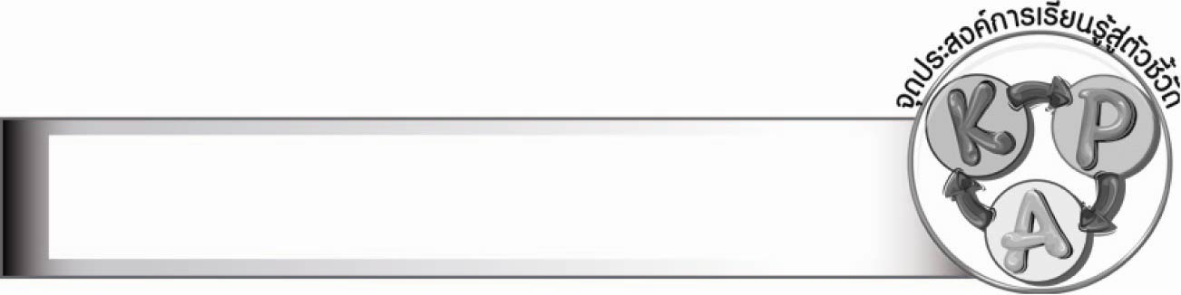
จุดประสงค์การเรียนรู้สู่ตัวชี้วัด

๑. อธิบายคุณค่าที่ได้รับจากบทละครนอก เรื่อง สังข์ทอง ตอน กำเนิดพระสังข์ (K)
๒. วิเคราะห์คุณค่าและยกตัวอย่างบทละครนอก เรื่อง สังข์ทอง ตอน กำเนิดพระสังข์ (P)
๓. เห็นความสำคัญของการอ่านวรรณคดีไทย (A)


สาระสำคัญ

การพิจารณาคุณค่าของวรรณคดีต้องพิจารณาคุณค่าทางอารมณ์ คุณค่าด้านสังคมและวัฒนธรรม คุณค่าทางปัญญา และคุณค่าด้านวรรณศิลป์ ดังนั้นต้องศึกษาเนื้อเรื่องให้เข้าใจจึงจะทำให้เห็นคุณค่าของวรรณคดีอย่างแท้จริงและถูกต้อง
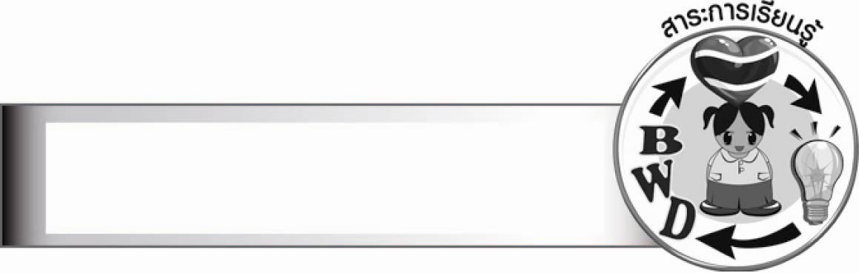
สาระการเรียนรู้

บทละครนอก เรื่อง สังข์ทอง ตอน กำเนิดพระสังข์


สมรรถนะสำคัญของผู้เรียน

๑. ความสามารถในการสื่อสาร
- ทักษะการอ่าน
- ทักษะการเขียน
- ทักษะการฟัง การดู และการพูด
๒. ความสามารถในการคิด
- การให้เหตุผล
- การวิเคราะห์
- การสรุปความรู้
- การประเมินค่า
๓. ความสามารถในการแก้ปัญหา
๔. ความสามารถในการใช้ทักษะชีวิต



คุณลักษณะอันพึงประสงค์

รักความเป็นไทย
ตัวชี้วัดที่ ๗.๑ ภาคภูมิใจในขนบธรรมเนียมประเพณี ศิลปะ วัฒนธรรมไทย และมีความ
กตัญญูกตเวที
ตัวชี้วัดที่ ๗.๒ เห็นคุณค่าและใช้ภาษาไทยในการสื่อสารได้อย่างถูกต้องเหมาะสม
ตัวชี้วัดที่ ๗.๓ อนุรักษ์และสืบทอดภูมิปัญญาไทย


ชิ้นงานหรือภาระงาน (หลักฐาน ร่องรอยแสดงความรู้)

ใบงาน เรื่อง การอธิบายคุณค่าบทละครนอก เรื่อง สังข์ทอง ตอน กำเนิดพระสังข์

คำถามท้าทาย

นักเรียนคิดว่าเหตุการณ์ในเรื่อง สังข์ทอง ตอน กำเนิดพระสังข์ มีเหมือนชีวิตจริงบ้างหรือไม่


การจัดกิจกรรมการเรียนรู้

๑. ให้นักเรียนร่วมกันแสดงความคิดเห็น โดยครูใช้คำถามท้าทาย ดังนี้
· นักเรียนคิดว่าเหตุการณ์ในเรื่อง สังข์ทอง ตอน กำเนิดพระสังข์ มีเหมือนชีวิตจริงบ้างหรือไม่
๒. ให้นักเรียนศึกษาความรู้เรื่อง คุณค่าของวรรณคดี ครูช่วยแนะนำและอธิบายเพิ่มเติม
๓. ให้นักเรียนแบ่งกลุ่ม ๘ กลุ่ม อ่านบทละครนอก เรื่อง สังข์ทอง ตอน กำเนิดพระสังข์ แล้วบอกคุณค่าจากเรื่อง ดังนี้
- กลุ่ม ๑ และ กลุ่ม ๒ วิเคราะห์คุณค่าด้านอารมณ์
- กลุ่ม ๓ และ กลุ่ม ๔ วิเคราะห์คุณค่าด้านสังคมและวัฒนธรรม
- กลุ่ม ๕ และ กลุ่ม ๖ วิเคราะห์คุณค่าด้านปัญญา
- กลุ่ม ๗ และ กลุ่ม ๘ วิเคราะห์คุณค่าด้านวรรณศิลป์
๔. ให้ตัวแทนกลุ่มออกมานำเสนอผลงานหน้าชั้นเรียน ครูและนักเรียนร่วมกันตรวจสอบ
ความถูกต้อง และช่วยเสนอแนะเพิ่มเติม
๕. ให้นักเรียนทำใบงานที่ ๒๘ เรื่อง การอธิบายคุณค่าบทละครนอก เรื่อง สังข์ทอง ตอน กำเนิดพระสังข์
๖. ให้นักเรียนท่องจำบทละครตอนที่ชอบ ๓ บท แล้วผลัดกันท่องให้เพื่อนฟัง
๗. ให้นักเรียนและครูร่วมกันสรุปความรู้ ดังนี้
๏ การพิจารณาคุณค่าของวรรณคดีต้องพิจารณาคุณค่าทางอารมณ์ คุณค่าด้านสังคมและวัฒนธรรม คุณค่าทางปัญญา และคุณค่าด้านวรรณศิลป์ ดังนั้นต้องศึกษาเนื้อเรื่องให้เข้าใจจึงจะทำให้เห็นคุณค่าของวรรณคดีอย่างแท้จริงและถูกต้อง


การจัดบรรยากาศเชิงบวก

ให้นักเรียนแสดงความคิดสร้างสรรค์และความสามารถอย่างเต็มที่ โดยครูคอยช่วยเสริมแรงบวก


สื่อการเรียนรู้

ใบงาน


การวัดและประเมินผลการเรียนรู้

๑. วิธีการวัดและประเมินผล
๑.๑ สังเกตพฤติกรรมของนักเรียนในการเข้าร่วมกิจกรรม
๑.๒ สังเกตพฤติกรรมของนักเรียนในการเข้าร่วมกิจกรรมกลุ่ม
๑.๓ ตรวจใบงานที่ ๒๘
๒. เครื่องมือ
๒.๑ แบบสังเกตพฤติกรรมการเข้าร่วมกิจกรรม
๒.๒ แบบสังเกตพฤติกรรมการเข้าร่วมกิจกรรมกลุ่ม
๓. เกณฑ์การประเมิน
๓.๑ การประเมินพฤติกรรมการเข้าร่วมกิจกรรม
ผ่านตั้งแต่ ๒ รายการ ถือว่า ผ่าน
ผ่าน ๑ รายการ ถือว่า ไม่ผ่าน
๓.๒ การประเมินพฤติกรรมการเข้าร่วมกิจกรรมกลุ่ม
คะแนน ๙ - ๑๐ ระดับ ดีมาก
คะแนน ๗ - ๘ ระดับ ดี
คะแนน ๕ - ๖ ระดับ พอใช้
คะแนน ๐ - ๔ ระดับ ควรปรับปรุง


กิจกรรมเสนอแนะ

ให้นักเรียนรวบรวมนิทานไทยแล้วคัดเลือกเรื่องที่สนใจ ๑๐ เรื่อง มาจัดทำเป็นหนังสือการ์ตูนแล้วนำไปจัดมุมหนังสือ เชิญชวนให้นักเรียนระดับต่าง ๆ มาอ่านและแสดงความคิดเห็น เพื่อเก็บข้อมูลเด็กไทยที่สนใจนิทานไทย

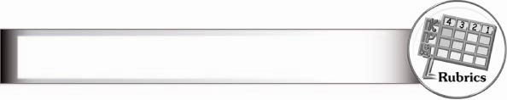
การประเมินผลตามสภาพจริง (Rubrics)

การประเมินใบงานนี้ให้ผู้สอนพิจารณาจากเกณฑ์การประเมินผลตามสภาพจริง (Rubrics)
เรื่อง การอธิบายคุณค่าบทละครนอก เรื่อง สังข์ทอง ตอน กำเนิดพระสังข์
ระดับคะแนน  เกณฑ์การประเมิน | ๔ | ๓ | ๒ | ๑
การอธิบายคุณค่า  บทละครนอก  เรื่อง สังข์ทอง  ตอน กำเนิดพระสังข์ | อธิบายคุณค่า  ของเรื่องที่อ่านได้  ละเอียด นำเสนอ  หลายประเด็น  และยกตัวอย่าง  ประกอบได้น่าสนใจ  ทำให้เข้าใจชัดเจน | อธิบายคุณค่า  ของเรื่องที่อ่านได้  ละเอียด นำเสนอ  หลายประเด็น  และยกตัวอย่าง  ประกอบได้ทุกประเด็น | อธิบายคุณค่า  ของเรื่องที่อ่าน  เพียง ๑ ประเด็น  แต่ก็สามารถอธิบาย  ได้ละเอียดและ  ยกตัวอย่างประกอบ  ได้สัมพันธ์กัน | อธิบายคุณค่า  ของเรื่องที่อ่าน  ได้ ๑ ประเด็น  และยกตัวอย่าง  เพียงสั้น ๆ


ข้อเสนอแนะของผู้บริหารสถานศึกษา

__________________________________________________________________________________
__________________________________________________________________________________
__________________________________________________________________________________
__________________________________________________________________________________
__________________________________________________________________________________
__________________________________________________________________________________
__________________________________________________________________________________
__________________________________________________________________________________
__________________________________________________________________________________
__________________________________________________________________________________
__________________________________________________________________________________
__________________________________________________________________________________
__________________________________________________________________________________
__________________________________________________________________________________
__________________________________________________________________________________
__________________________________________________________________________________
__________________________________________________________________________________
__________________________________________________________________________________
__________________________________________________________________________________
__________________________________________________________________________________
__________________________________________________________________________________
__________________________________________________________________________________
__________________________________________________________________________________
__________________________________________________________________________________
__________________________________________________________________________________
__________________________________________________________________________________

ลงชื่อ_________________________ (ผู้บริหารสถานศึกษา)
(_________________________)
________/________/_______


บันทึกหลังการสอน

ผลการจัดการเรียนการสอน

________________________________________________________________________________
________________________________________________________________________________
________________________________________________________________________________
________________________________________________________________________________
________________________________________________________________________________
________________________________________________________________________________

ปัญหา/อุปสรรค

________________________________________________________________________________
________________________________________________________________________________
________________________________________________________________________________
________________________________________________________________________________
________________________________________________________________________________
________________________________________________________________________________

แนวทางแก้ไข

________________________________________________________________________________
________________________________________________________________________________
________________________________________________________________________________
________________________________________________________________________________
________________________________________________________________________________
________________________________________________________________________________

ลงชื่อ_________________________(ผู้บันทึก)
(_________________________)
________/________/_______

